Actividad 1.2. Dibuje su propio marco de gestión tecnológica

Sobre la compañía elegida:

Subaxa es una empresa PropTech que ofrece una plataforma especializada para la inversión en remates judiciales en Costa Rica. Nuestra solución combina un mapa interactivo de oportunidades, análisis avanzado mediante inteligencia artificial y el acompañamiento de un equipo multidisciplinario de expertos en inversión y asuntos legales, brindando a los inversionistas las herramientas necesarias para tomar decisiones informadas y minimizar riesgos.
Nuestros clientes son personas e inversionistas interesados en el mercado inmobiliario que buscan acceder a oportunidades de inversión respaldadas por información actualizada, confiable y analizada de manera objetiva. A través de nuestra plataforma, facilitamos el acceso a datos que tradicionalmente son difíciles de obtener, permitiendo evaluar cada oportunidad con mayor seguridad y confianza.
El equipo de Subaxa acompaña a cada inversionista durante todo el proceso de inversión. Desde la identificación de propiedades que se ajustan a su perfil y objetivos financieros, pasando por un análisis exhaustivo o due diligence de cada inmueble (incluyendo aspectos legales, financieros y comerciales), hasta el acompañamiento presencial durante el remate judicial en cualquiera de los tribunales de Costa Rica. Nuestro objetivo es convertir un proceso tradicionalmente complejo y poco accesible en una experiencia transparente, eficiente y respaldada por tecnología de vanguardia y asesoría especializada.

Diagrama OPM:

El diagrama que se muestra acontinuacion muestra un proceso que ocurre todos los días de manera automática y es la fuente de la información que se ofrece en la plataforma.

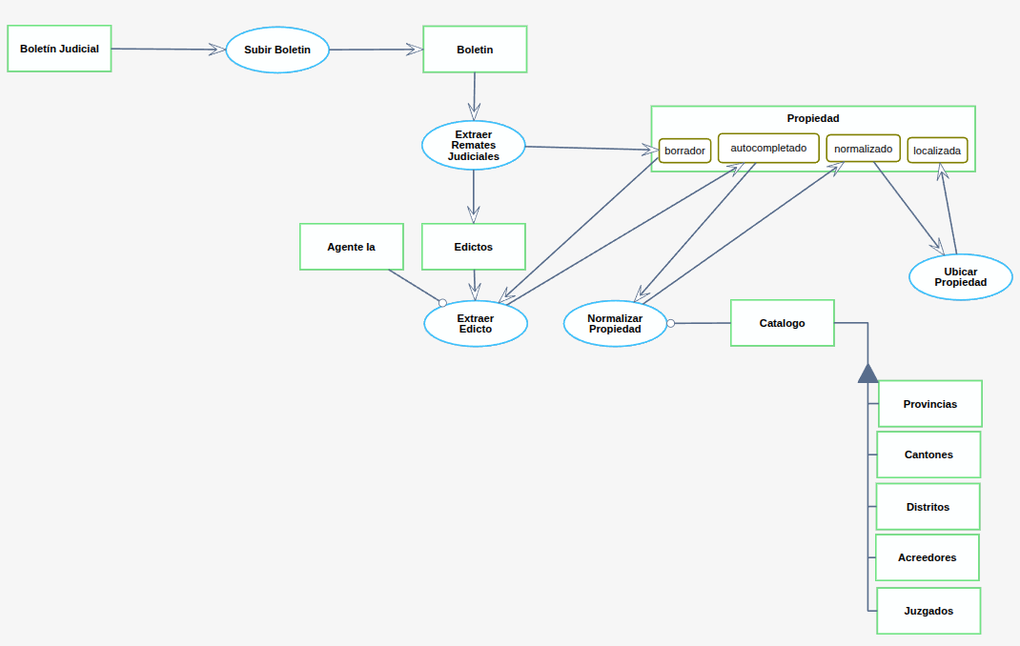
Explicación del diagrama:

El elemento central de este modelo es el objeto Propiedad, ya que representa la entidad principal sobre la que trabajan todos los procesos del sistema. Cada propiedad avanza progresivamente a través de cuatro estados: borrador, autocompletado, normalizado y localizada. El objetivo de toda la plataforma es transformar información no estructurada proveniente del Boletín Judicial en una propiedad completamente identificada, validada y georreferenciada, lista para ser analizada por los inversionistas.

El proceso inicia con la publicación del Boletín Judicial, el cual es cargado al sistema mediante el proceso Subir Boletín. Una vez almacenado como un objeto Boletín, se ejecuta el proceso Extraer Remates Judiciales, encargado de identificar todos los remates publicados y generar los correspondientes Edictos.

Posteriormente, cada edicto es procesado mediante Extraer Edictos, un proceso que combina reglas tradicionales de procesamiento de texto con el apoyo de un Agente de Inteligencia Artificial para interpretar el contenido del documento. A partir de esta información se crea una nueva Propiedad en estado borrador, donde la información aún puede estar incompleta o contener inconsistencias propias del lenguaje utilizado en los edictos judiciales.

El siguiente paso corresponde al proceso Normalizar Propiedad, cuyo propósito es estandarizar toda la información extraída. Para ello utiliza un Catálogo de datos maestros que incluye provincias, cantones, distritos, acreedores y juzgados, permitiendo homologar nombres, corregir inconsistencias y completar información faltante. Como resultado, la propiedad pasa del estado autocompletado al estado normalizado, garantizando que los datos sean consistentes y comparables con el resto de la plataforma.

Finalmente, el proceso Ubicar Propiedad utiliza la información ya normalizada para determinar la ubicación geográfica exacta del inmueble. Una vez que la propiedad ha sido localizada exitosamente, alcanza su estado final localizada, quedando lista para ser presentada dentro del mapa de oportunidades de inversión y para continuar con las siguientes etapas del análisis de inversión y due diligence.

En conjunto, el diagrama representa un flujo de procesamiento de datos donde información inicialmente no estructurada se transforma, mediante una combinación de automatización, inteligencia artificial y validaciones basadas en catálogos, en un conjunto de propiedades confiables y estructuradas que sirven como base para la plataforma de inversión de Subaxa.

Segunda Parte:

¿Quién hace el scouting tecnológico en su empresa?

El scouting tecnológico es liderado por el CTO, quien tiene la responsabilidad de identificar nuevas tecnologías, evaluar tendencias del mercado y analizar su posible impacto en la estrategia de la empresa. Sin embargo, este proceso no es exclusivo de un área o de una sola persona. En nuestra organización promovemos una cultura donde cualquier colaborador puede contribuir con nuevas ideas, herramientas o descubrimientos tecnológicos.
Consideramos que la innovación surge con mayor facilidad cuando todas las personas tienen la oportunidad de participar, independientemente de su antigüedad o posición dentro de la empresa. Desde un colaborador que lleva un día en la organización hasta los fundadores y el CEO pueden aportar perspectivas valiosas que eventualmente se conviertan en iniciativas de innovación.

¿Existen hojas de ruta tecnológicas?

Sí. La empresa cuenta con hojas de ruta (technology roadmaps) y roadmaps de producto formalmente definidos. Estos sirven como guía para la evolución tecnológica de la organización y permiten alinear las iniciativas de desarrollo con los objetivos estratégicos del negocio.
Los roadmaps se construyen considerando tanto las prioridades de la compañía como las necesidades y retroalimentación de los usuarios, permitiendo establecer una visión de corto, mediano y largo plazo sobre las capacidades que se desean desarrollar y las tecnologías que se incorporarán para generar mayor valor.

¿Quién decide y quién implementa el portafolio de proyectos de I + D?
La empresa cuenta con un departamento de Investigación y Desarrollo (I+D) que forma parte del área de Tecnología. Este equipo es responsable de identificar oportunidades de innovación, desarrollar pruebas de concepto (Proof of Concept o PoC), ejecutar proyectos piloto y evaluar nuevas tecnologías antes de su adopción a gran escala.
El departamento dispone de personal dedicado exclusivamente a estas iniciativas y de un presupuesto específico para actividades de investigación e innovación. De esta manera, la organización puede experimentar de forma continua con nuevas soluciones, validar su viabilidad técnica y de negocio, e incorporar aquellas que aporten ventajas competitivas y valor para los clientes.

